Campanula persicifolia, Wald-Glockenblume (Pfirsichblatt G.)
[Campanulaceae, Glockenblumengewächse]

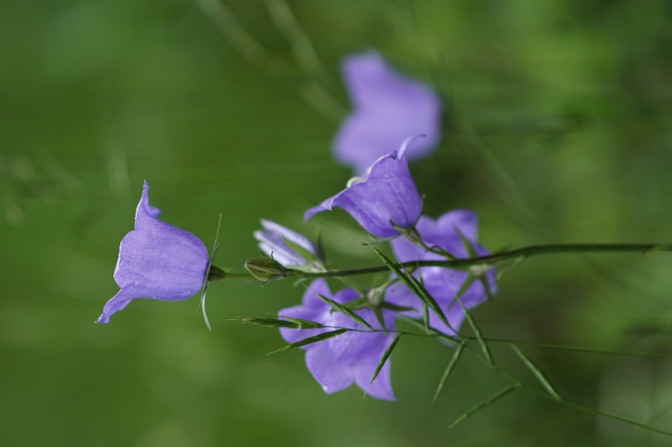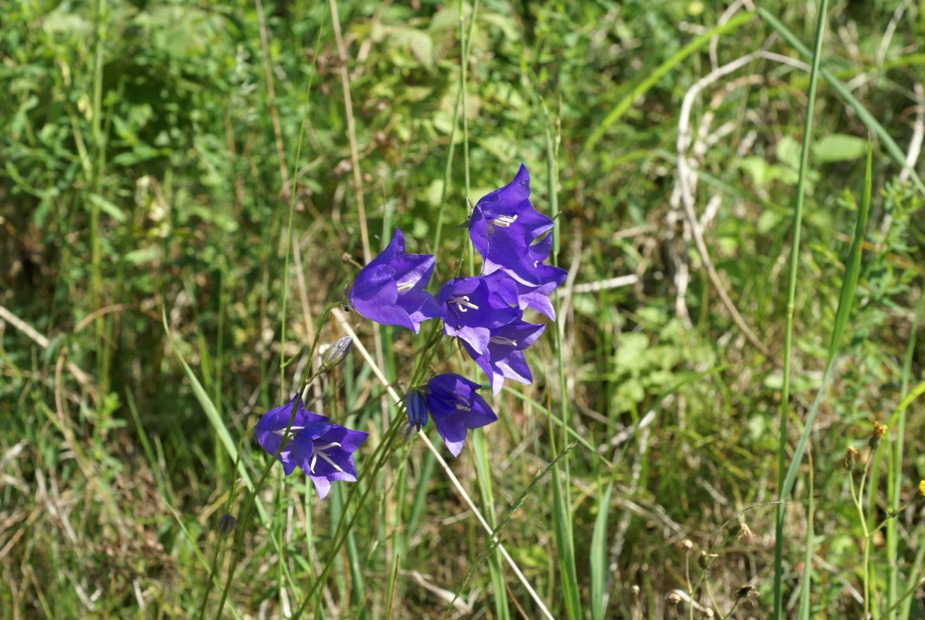

Merkmale: Dieser ausdauernde Hemikryptophyt erreicht eine Höhe von 30-80cm.
Die grundständigen Laubblätter sind verkehrt-eilanzettlich und die Stängelblätter länglich-lanzettlich bis lineal.
Der traubige Blütenstand besteht meist aus 3-5 Blüten, deren Krone (2,5)3-4(5) cm lang ist. Die Kronzipfel sind 0,5-0,8x so lang wie breit und die Kelchblätter sind schmal dreieckig und am Grund 2-3 mm breit. Der Griffel ist ungefähr so lang, wie die die 12-17 mm lange Narbe.
Ökologie: Campanula persicifolia kommt in frischen bis trockenen Laubwälder und deren Säumen vor.
Blütezeit: Juni bis August (Oktober)
Höhenstufe: collin bis untermontan
Rote Liste Nordtirol¹: LC
Rote Liste Osttirol¹: LC
Rote Liste Österreich²: LC
L | T | K | F | R | N | S
5 | 6 | 5 | 4 | i | 3 | 0

Zeigerwerte:

